Andhy Lizandro Solís Osorio

Arqui1 | 201700886

Manual De Usuario

Proyecto final

**Requisitos Para Ejecutar El**

Un dispositivo con capacidad de emular el procesador 8086

**Explicación De La Interfaz**

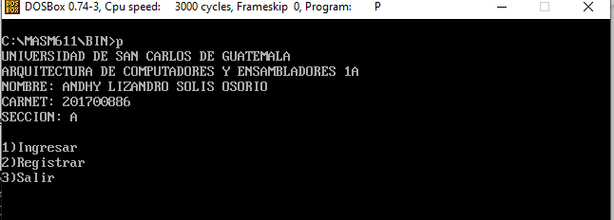

Menú Principal De La Aplicación que permite ejecutar cada una de las funcionalidades del programa

**1)Ingresar**

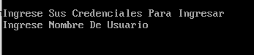

Se solicita la contraseña y el nombre de usuario para poder acceder a la funcionalidad

**2) Registrar**

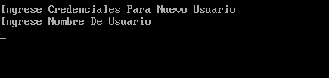

Se piden las credenciales para el nuevo usuario, la contraseña debe ser de tamaño y completamente numérica

**3)Salir**

Termina la ejecución del programa

**Menú Administrador**

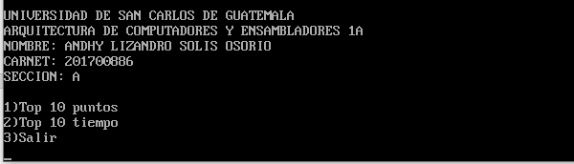

Menú que solo está disponible al administrador permite ver los tops de puntos y tiempos

**Top 10 Puntos Y Tiempo**

Permite visualizar los valores máximos alcanzados por cada usuario

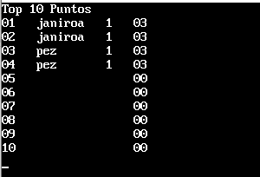

Genera Un Reporte .Rep

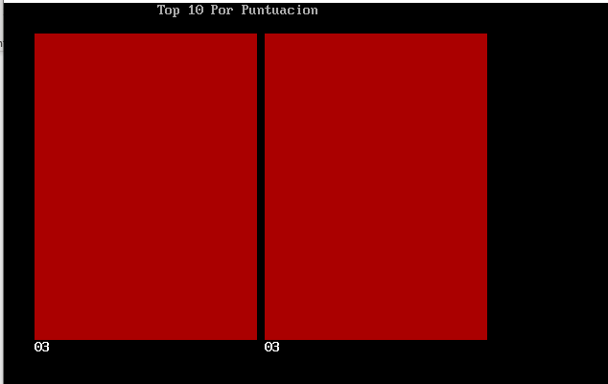

**Salir**

Regresa al menú principal

**menú De Usuario**

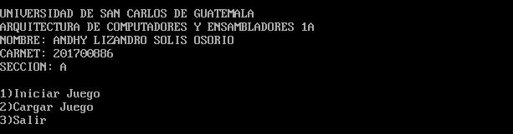

Permite acceder a las funcionalidades del usuario

**1)Iniciar Juego**

Empieza la ejecución del juego, pero antes debe cargarse en la información

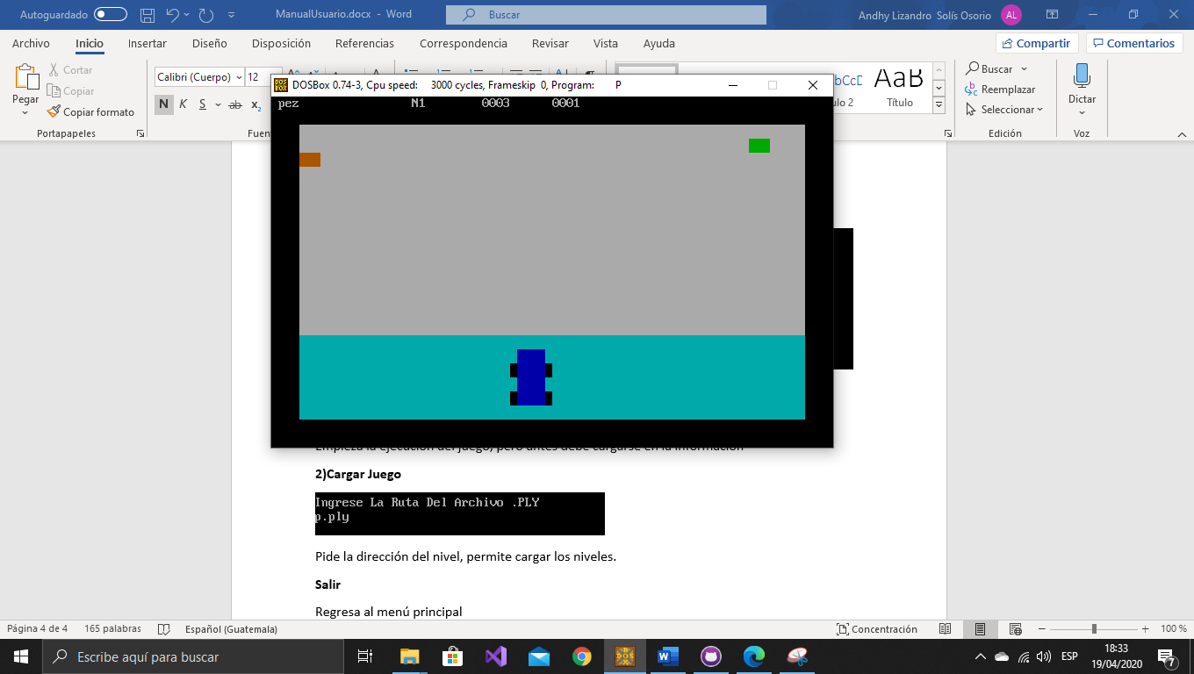

**2)Cargar Juego**



Pide la dirección del nivel, permite cargar los niveles.

**Salir**

Regresa al menú principal